Елецкая Ольга Вячеславовна
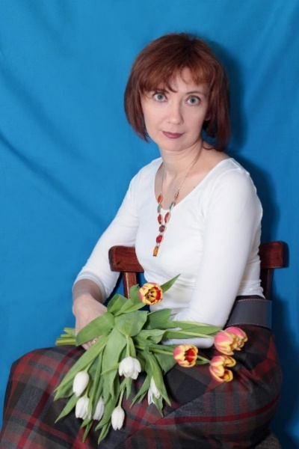
кандидат педагогических наук, доцент, логопед высшей квалификационной категории. Научные интересы лежат в сфере изучения нарушений в овладении орфографией у школьников. Является автором более 100 статей и тезисов, методических пособий: «Диагностика дизорфографии», «Коррекция дизорфографии», «Организация логопедической работы в школе», «Нарушение формирования навыка письма у учащихся средних и старших классов общеобразовательной школы», «Логопедическая помощь школьникам с нарушениями письменной речи», «Психолого-педагогическая диагностика детей с нарушениями речи» и др.

Видеопрезентация: http://www.youtube.com/watch?v=gAm2f2rBuuU
Аудиозаписи программы, посвященной нормальному и нарушенному речевому развитию: http://vk.com/audios-30895474
Как предупредить нарушения речи, передача на телеканале ЛОТ (Ленинградская областная телекомпания)
http://vk.com/video?section=all&z=video1780087_170723220%2Falbum1780087%2Fpl_1780087
Не лень, а дислексия. Сюжет на канале СТО, Санкт-Петербург
http://vk.com/video?section=all&z=video1780087_170723215%2Falbum1780087%2Fpl_1780087
О. Елецкая: логопедам (группа вконтакте) http://vk.com/eletskaya_olga

ИНФОРМАЦИОННЫЕ ТЕХНОЛОГИИ В ЛОГОПЕДИЧЕСКОЙ РАБОТЕ
Целевая группа
Для участия в работе приглашаются: воспитатели, учителя начальных классов, логопеды ДОУ, логопеды школьных логопедических пунктов, студенты дефектологических факультетов, практические психологи, заинтересованные родители.
Программа
Средства ИКТ, применяемые в образовании. Виды ИКТ в практике работы учителя-логопеда. Направления использования ИКТ в образовании и воспитании детей с особыми образовательными потребностями.
Использование компьютерных программ в работе логопеда:
- использование специализированных компьютерных программ на занятиях;
- дидактические компьютерные игры как основа построения технологии обучения и развития детей с речевой патологией;
- применение в логопедической работе игр из серии «Учимся говорить правильно». Компьютерные средства визуального контроля произношения в работе логопеда.
ЭОР нового поколения. Этапы разработки ЭОР. Методические рекомендации по практическому внедрению ЭОР в систему работы образовательных учреждений компенсирующего вида:
- использование ресурсов сети Интернет;
- мультимедийное логопедическое занятие в программе Power Point;
- самостоятельное создание дидактических пособий с помощью программы Microsoft PowerPoint;
- разработки для интерактивного устройства MIMIO;
- использование компьютерной программы Speechviewer («Видимая речь») в процессе логопедического воздействия;
- компьютерный практикум для проведения логопедических занятий.
Создание информационной среды дошкольного учреждения.
Нормативные документы, регулирующие условия организации образовательного процесса. Деятельность отдельных участников образовательного процесса. Формирование инновационных предложений в области совершенствования педагогического процесса, в условиях проводимой и расширяющейся информатизации образования, и внедрение наиболее интересных разработок.

ДИФФЕРЕНЦИАЛЬНАЯ ДИАГНОСТИКА И КОРРЕКЦИЯ СЛОЖНЫХ РЕЧЕВЫХ РАССТРОЙСТВ
Целевая группа
Для участия в работе приглашаются: воспитатели, учителя начальных классов, логопеды ДОУ, логопеды школьных логопедических пунктов, студенты дефектологических факультетов, практические психологи, заинтересованные родители.
Программа
Отграничение дислалий от стёртых дизартрий и пути их логопедической коррекции
Современный взгляд на диагностику и коррекцию нарушений звукопроизношения. Специфика логопедической работы по коррекции звукопроизношения у взрослых. Комплексный метод коррекции нарушений речи с использованием нетрадиционных методик: автоматизация звуков при помощи метода рисования и говорения, использование подсобных приспособлений для проведения логопедического массажа, использование компьютерных игр в логопедической практике.
Отграничение дизартрии от моторной алалии
Место дизартрий и алалий в классификациях речевых нарушений и МКБ-10. Варианты пересечения классификаций. Критерии дифференциальной диагностики. Причины, механизмы и симптоматика дизартрий и алалий. Комплексный метод коррекции нарушений речи с использованием нетрадиционных методик: кинезиотерапевтическая гимнастика, дыхательная гимнастика, пальчиковая гимнастика, нейропсихологическая коррекция, речедвигательная ритмика.
Отграничение темповых задержек речевого развития от нарушений речи при расстройствах аутистического спектра (РАС)
Современные подходы к пониманию причин задержки речевого развития: теория и практика. Логопедии раннего возраста. Основные причины патологии детской речи.
Актуальные проблемы диагностики отклонений в развитии речи.
Понятие о синдроме раннего детского аутизма и аутистических чертах личности. Причины возникновения аутизма. Клинико-психолого-педагогическая характеристика детей с РАС. Особенности речевого развития детей с РАС. Основные критерии дифференциальной диагностики нарушений речи у детей. Показатели психомоторного развития детей. Скрининговое и углубленное логопедическое обследование детей с задержками речевого развития (ЗРР), обусловленными РАС.
Специфика речевого развития детей с интеллектуальным недоразвитием
Характеристика речевого развития детей с интеллектуальной недостаточностью, отставание и своеобразные черты становления речи с интеллектуальной недостаточностью.
Состояние основных компонентов языковой системы. Особенности коммуникативной функции речи. Пути развития речи детей нарушениями в интеллектуальном развитии.
Дифференцированная логопедическая работа с детьми с ДЦП
Клинические формы дизартрии у детей, методы диагностики.
Система логопедической работы по коррекции произношения у детей с дизартрией: принципы, направления, методы и приемы работы; особенности коррекции дизартрии у детей с ДЦП.
Особенности логопедической работы с детьми с комплексными нарушениями развития
Вопросы ранней диагностики нарушений речи детей с комплексными нарушениями развития. Современный подход к анализу анамнестических данных. Как отличить темповую задержку развития речи от речевых нарушений, причины которых являются специфическими: критерии дифференциальной диагностики. Элективный мутизм (избирательный отказ от речи). Развитие речи у дошкольников со сложными нарушениями развития.
Заикание: симптоматика, обзор методик, психотерапия
Причины заикания. Речевые судороги и их локализация. Обследование заикающихся дошкольников. Этапы коррекционно-психологической работы при заикании. Нормализация темпа речи у ребенка с заиканием. Артикуляционный массаж в комплексной системе преодоления заикания. Дыхательная гимнастика при коррекции заикания. Развитие голоса в коррекционной работе с заикающимися детьми. Логоритмика в коррекции заикания. Консультация логопеда в свежих случаях возникновения заикания. Обзор методик лечения заикания.

ДИЗОРФОГРАФИЯ: КОМПЛЕКСНАЯ ДИАГНОСТИКА, ПРОФИЛАКТИКА И КОРРЕКЦИЯ
Целевая группа
Для участия в работе приглашаются: воспитатели, учителя начальных классов, логопеды ДОУ, логопеды школьных логопедических пунктов, студенты дефектологических факультетов, практические психологи, заинтересованные родители.
Программа
Современное состояние проблемы изучения дизорфографии у школьников. Характеристика процесса овладения детьми орфографическим навыком письма. Определение, терминология, распространённость, симптоматика и механизмы дизорфографий в исследованиях Р.И. Лалаевой, Г.М. Сумченко, Л.Г. Парамоновой, И.В. Прищеповой, О.И. Азовой, О.В. Елецкой и др.
Нейрофизиологические основы формирования орфографического навыка письма. Функциональная специализация полушарий мозга и её влияние на формирование орфографического навыка письма. Когнитивные и деятельностные компоненты формирования орфографического навыка письма. Роль алгоритмического мышления в овладении навыком орфографически правильного письма. Лингвистические и психолингвистические компоненты формирования орфографического навыка письма. Роль чувства языка в процессе овладения орфографией.
Комплексная диагностика дизорфографий Организация и содержание обследование школьников с дизорфографией на предварительном и основном этапах. Критерии дифференциальной диагностики дизорфографии и аграмматической дисграфии, отграничение дизорфографий от ложной дизорфографии. Индивидуально-типологические особенности школьников с дизорфографией Неврологический статус и состояния нейрофизиологических компонентов формирования орфографического навыка письма. Состояние внимания, памяти и мышления детей с дизорфографией. Своеобразие учебной деятельности учащихся с нарушением формирования орфографического навыка письма. Особенности лингвистических компонентов формирования орфографического навыка письма и актуального уровня его сформированости у школьников с дизорфографией.
Система логопедической работы по коррекции дизорфографии. Теоретические положения и принципы коррекционно-развивающего обучения. Методы коррекционно-развивающего обучения: общие и частные (блочный, опоры на чувство языка, отключения денотата, логико-алгоритмический, психотерапевтический).
Профилактика и коррекция дизорфографии, в структуре дефекта которой преобладает недостаточность регуляторных компонентов учебной деятельности. Формирование умения устанавливать цель и управлять поведением, направленным на её достижение. Обучение навыкам планирования, организации, инициирования деятельности. Формирование умения организовывать свои действия во времени. Формирование умения осуществлять мониторинг своей деятельности и её результатов.
Предупреждение и коррекция дизорфографии в структуре которой преобладает недостаточность когнитивных функций Развитие полимодальных стратегий запоминания, сохранения и воспроизводства языковых единиц. Развитие произвольности, переключаемости внимания, способности к его концентрации. Совершенствование мыслительных операций.
Профилактика и коррекция дизорфографии, в структуре которой преобладает недостаточность развития речи и языковых способностей школьников Восполнение пробелов в усвоении фонематических, лексических и грамматических компонентов языковой системы. Развитие основных языковых способностей (чувства языка и лингвистического мышления) на основе анализа словообразовательной модели.
Совершенствование и автоматизация орфографического навыка письма у школьников Совершенствование навыка кодирования звуков в слабой позиции буквами, выбор написания которых зависит от его фонетического окружения. Формирование навыка единообразного написания приставок и корней слов на основе морфемного анализа. Совершенствование навыка различения морфем и выбора написания на основе проведённой дифференциации. Формирование навыка правописания окончаний на основе морфологического анализа слов различных частей речи.

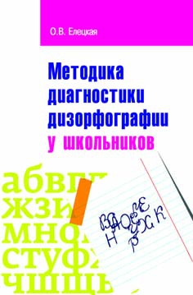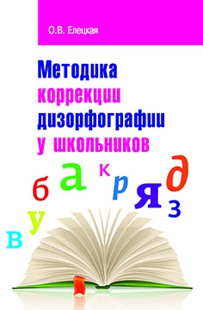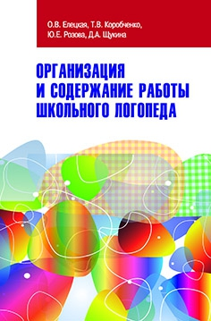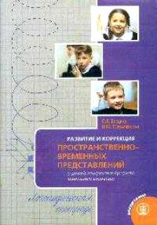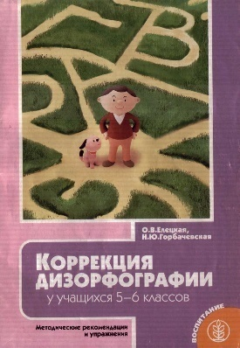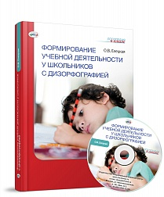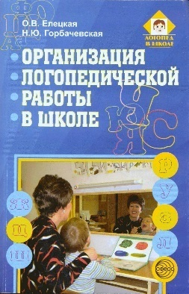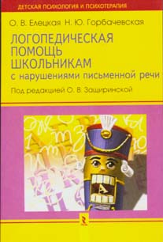

ЧАСТНАЯ ПРАКТИКА ЛОГОПЕДА: ОРГАНИЗАЦИЯ И СОДЕРЖАНИЕ
Целевая группа
Для участия в работе приглашаются: воспитатели, учителя начальных классов, логопеды ДОУ, логопеды школьных логопедических пунктов, студенты дефектологических факультетов, практические психологи, заинтересованные родители.
Программа
Частная практика – плюсы и минусы. Подготовка презентационных материалов об услугах: визитка, рекламная листовка, сайт. Самопрезентация. Размещение информации о своей услуге. Технология ведения беседы с потенциальным клиентом по телефону. Как правильно договорится о первой встрече. Первая встреча с клиентом. Проведение логопедического обследования в частной практике. Подводные камни первой встречи. Технология сбора анамнеза в частной консультации. Диагноз: говорить или не говорить родителям. Алгоритм проведения частных занятий. Имидж специалиста. Документация частнопрактикующего логопеда. Взаимодействие логопеда с ребенком и родителями. Как сделать родителей союзниками. Логопедические зонды, пособия, игры: оставлять или не оставлять? Что делать, если видимого результата так и нет? Психологическая усталость. Как с ней бороться? Как организовать частный логопедический центр. Упражнения на улучшение качества своего голоса и дикции. Приемы, которые позволят логопеду понравится не только ребенку, но и его родителям.
ОРГАНИЗАЦИЯ И СОДЕРЖАНИЕ РАБОТЫ ЛОГОПЕДА В УСЛОВИЯХ РЕАЛИЗАЦИИ ФГОС
Целевая группа
Для участия в работе приглашаются: воспитатели, логопеды ДОУ, студенты дефектологических факультетов, практические психологи, заинтересованные родители.
Программа
ФГОС к структуре основной общеобразовательной программы дошкольного образования. Федеральный государственный стандарт дошкольного образования.
Организация деятельности учителя-логопеда дошкольного образовательного учреждения. Алгоритм логопедической работы в ДОУ (группе) для детей с нарушениями речи. Модель коррекционно-речевой работы дошкольного педагога в ДОУ (группах) общеразвивающего вида.
Документация учителя-логопеда дошкольного образовательного учреждения: паспорт логопедического кабинета; циклограмма деятельности учителя-логопеда; выписки из протоколов заседаний психолого-медико-педагогического консилиума; список детей логопедической группы; тетрадь учета работы учителя-логопеда; индивидуальные речевые карты; индивидуальные планы логопедической работы на учебный год; рабочая программа; планы фронтальных занятий с детьми; планирование индивидуальных занятий с детьми; план взаимодействия учителя-логопеда с участниками коррекционно-педагогического процесса; план самообразования учителя-логопеда; отчет учителя-логопеда за учебный год.
Структурные и содержательные аспекты проектирования рабочей программы учителя-логопеда дошкольного образовательного учреждения: основные требования к структуре рабочей программы учителя-логопеда дошкольного образовательного учреждения, примеры содержания структурных компонентов рабочей программы.
Психолого-педагогический и логопедический мониторинг (выявление динамики в коррекционно-образовательном процессе воспитанников логопедической группы). Мониторинг условий логопедического процесса. Программа мониторинга речевого развития дошкольников. Критерии оценки параметров логопедического обследования. Формулирование логопедического заключения.

С фрагментами курса можно познакомиться, перейдя по ссылкам
http://www.youtube.com/watch?v=St20xscHXJE
http://www.youtube.com/watch?v=cDs97DjxumY
http://www.youtube.com/watch?v=Ww2oaGJm4ik
http://www.youtube.com/watch?v=4GmpR5ce2GQ
http://www.youtube.com/watch?v=C_b-8OkkhcQ

